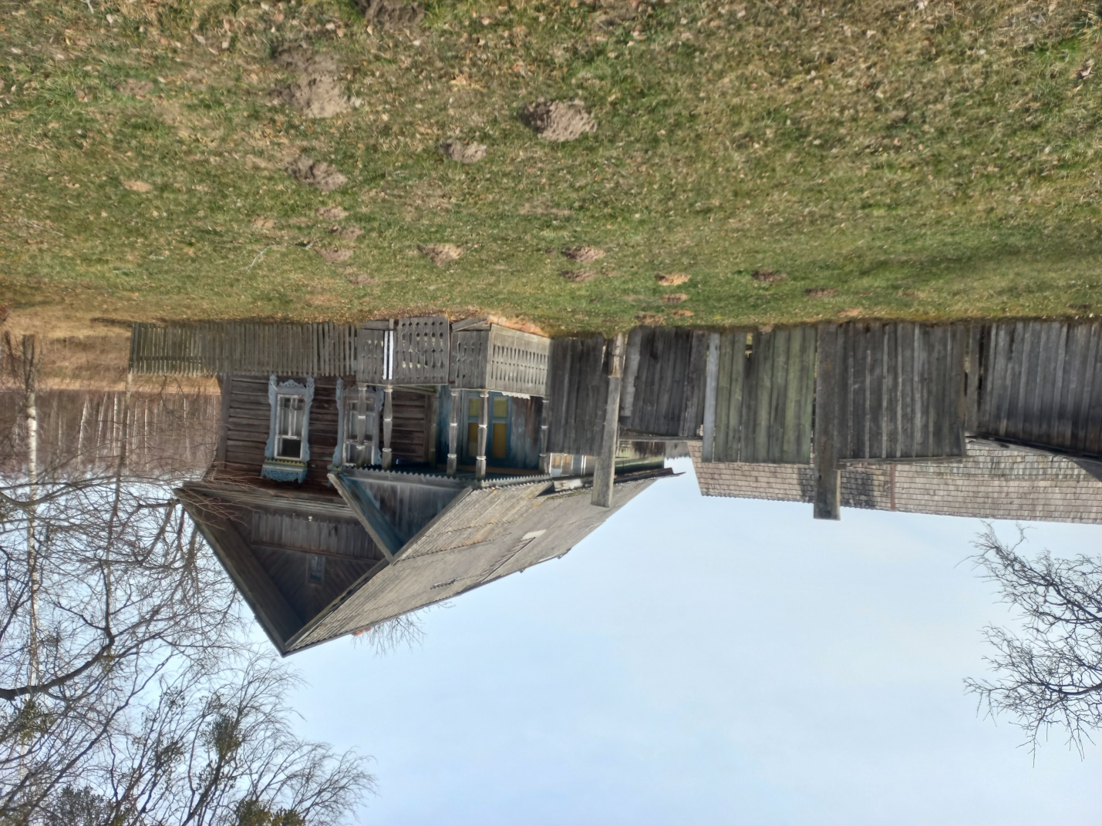 Залесский сельский исполнительный комитет Чечерского района информирует о проведении продажи пустующего жилого дома, расположенного по адресу: Гомельская область, Чечерский район, Залесский сельсовет, посёлок Пехтерево, улица Заводская, дом 7.
Характеристика пустующего жилого дома:
Площадь жилого дома 33,0 кв.м.
Материал стен дома – дерево
Степень износа – 70%
Составные части и принадлежности – 2 сарая, степень износа -70%
Первоначальная цена – 42,00 белорусских рубля
Адрес и номер контактного телефона: Чечерский район, аг. Залесье, ул. Советская, 52, административное здание Залесского сельского исполнительного комитета
Председатель 8(02332)22518, управляющий делами 8(02332)22610.
Претендентом на покупку дома до истечения 30 календарных дней со дня опубликования сведений о его прямой продаже предоставляются лично либо через своего представителя следующие документы:
Заявка на покупку пустующего жилого дома по форме, установленной Государственным комитетом по имуществу;
Гражданином - копия документа, удостоверяющего личность, без нотариального засвидетельствования;
Представителем гражданина – доверенность;
Индивидуальным предпринимателем – копия свидетельства о государственной регистрации без нотариального засвидетельствования;
Представителем или уполномоченным должностным лицом юридического лица Республики Беларусь – доверенность, выданная юридическим лицом, или документ, подтверждающий полномочия должностного лица, копии документов, подтверждающих государственную регистрацию юридического лица, без нотариального засвидетельствования, документ с указанием банковских реквизитов юридического лица;
Представителем или уполномоченным должностным лицом иностранного юридического лица – копии учредительных документов и выписка из торгового реестра страны происхождения (выписка должна быть произведена в течение года до подачи заявки) либо иное эквивалентное доказательство юридического статуса в соответствии с законодательством страны происхождения с переводом на белорусский или русский язык (верность перевода или подлинность подписи переводчика должны быть засвидетельствованы нотариусом или лицом, уполномоченным совершать нотариальные действия), доверенность или документ подтверждающий полномочия должностного лица, документ о финансовой состоятельности, выданный обслуживающим банком или иной кредитно-финансовой организацией, с переводом на белорусский или русский язык (верность перевода или подлинность подписи переводчика должны быть засвидетельствованы нотариусом или лицом, уполномоченным совершать нотариальные действия).
Документы, составленные за пределами Республики Беларусь в соответствии с законодательством иностранного государства, должны быть легализованы, если иное не предусмотрено законодательством.
В случае поступления двух и более заявок от претендентов на покупку пустующего жилого дома его продажа будет осуществляться по результатам аукциона.
Покупатель возмещает затраты по прямой продаже пустующего жилого дома, в том числе связанные с опубликованием информации о прямой продаже пустующего жилого дома путем перечисления денежных средств на расчетный счет Залесского сельисполкома до заключения договора купли-продажи в сроки, установленные решением сельского исполнительного комитета по итогам проведения продажи пустующего жилого дома.

